scrapy开发流程
- 选择scrapy爬虫工程目录，在cmd命令窗口中cd 进入到该目录
如：我的scrapy爬虫工程目录D:\kejian\python_code\scrapy
- 打开cmd窗口，
- 执行d:切换到d盘，
- 再执行cd D:\kejian\python_code\scrapy，进入到我的scrapy爬虫工程目录。
- cmd操作如下图所示。
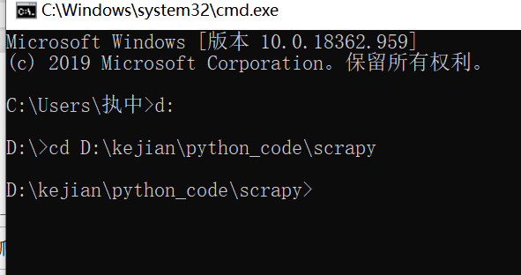
- 创建项目，scrapy startproject 项目名
如：我的scrapy项目工程名为：first_scrapy
执行scrapy startproject first_scrapy语句
操作如下图所示
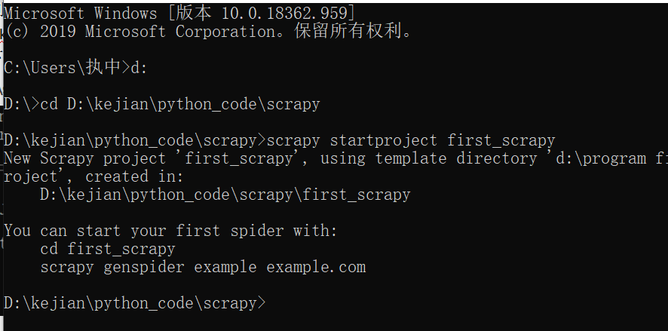
- 通过wing新建项目，可以看到first_scrapy项目下生成了如下视图的文件树。
包括（spiders文件夹，items.py,middlewares.py,piplines.py,settings.py等文件）
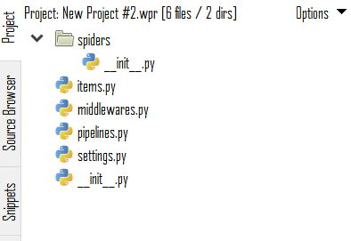
- 在cmd窗口中，
- cd first_scrapy
- scrapy genspider blog www.cnblogs.com
blog指爬虫名，不能与项目名一样
www.cnblogs.com指爬虫网站的域名，限定爬虫范围
- 在wing中可以看到spiders文件夹下多了一个blog.py文件
操作截图如下
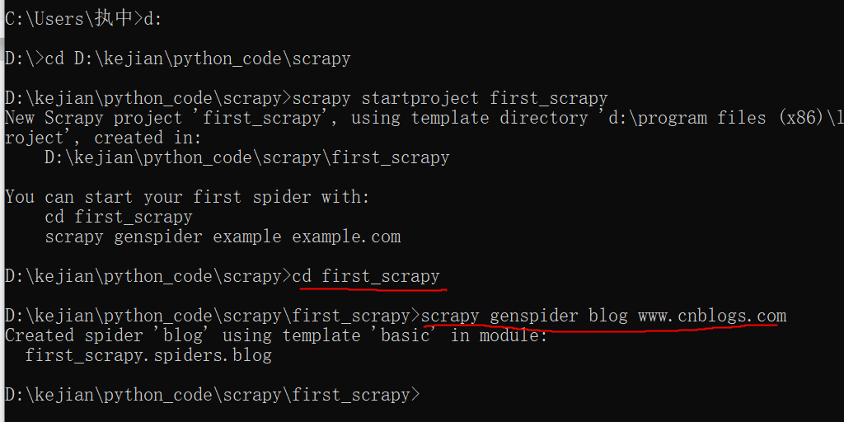
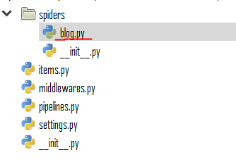
- 理解各模块的含义
blog.py 接收响应内容，解析响应数据
items.py 定义爬虫信息字段
middlewares.py 设置中间件配置
piplines.py 保存解析后的数据（保存到文件或者数据库）
settings.py 设置爬虫配置
- 修改items.py内容，items.py修改前后如下图所示
items.py修改前
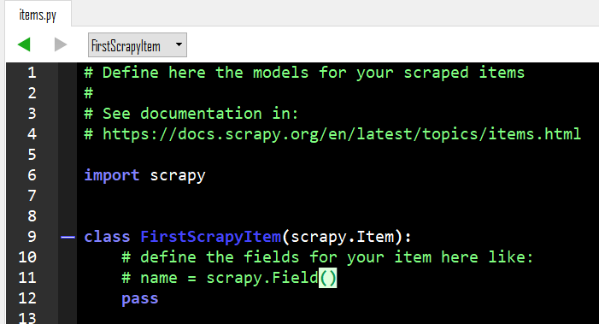
items.py修改后
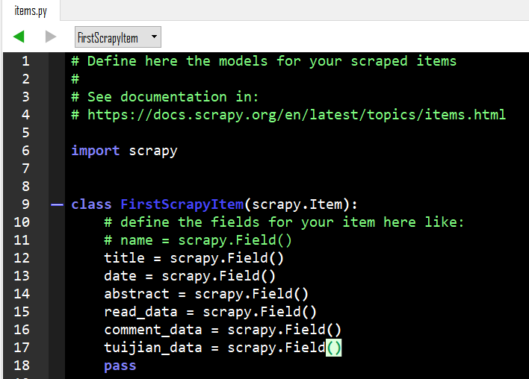
- 修改 blog.py文件
blog.py修改前
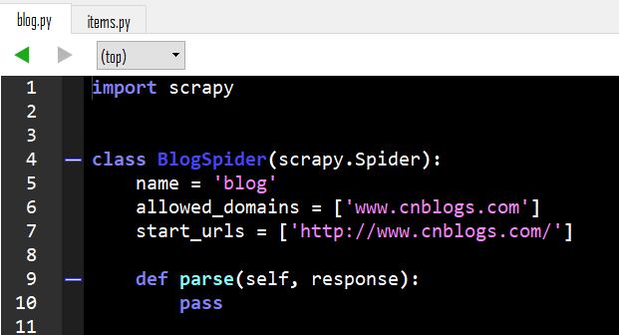
blog.py修改后
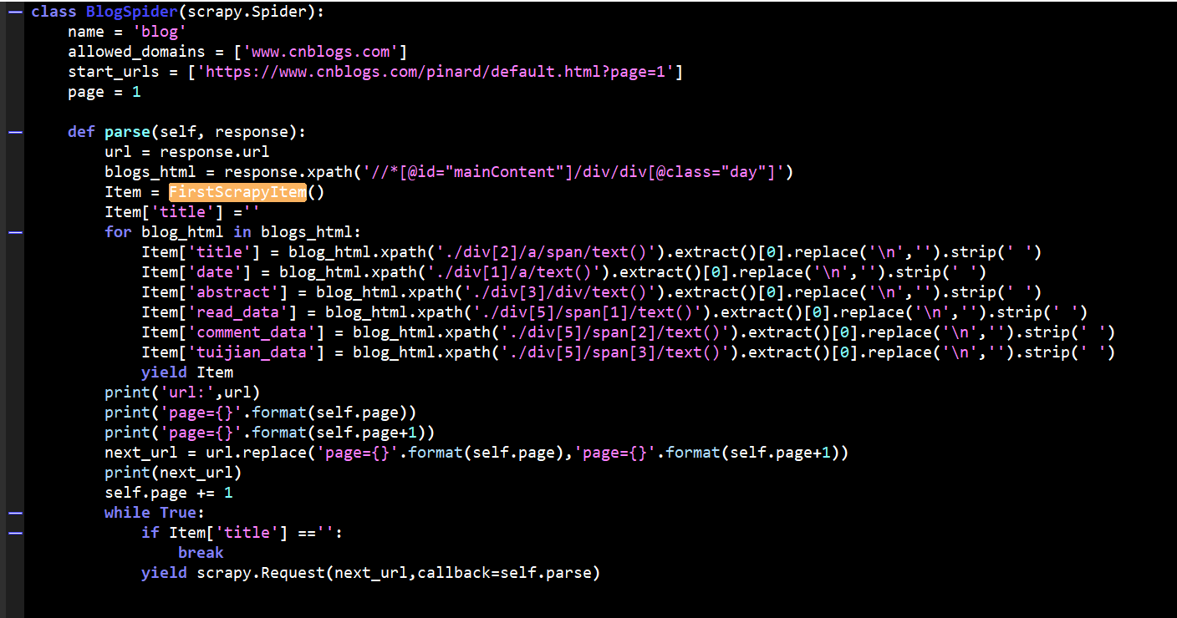

- 修改pipelines.py
- 修改settings.py
修改DEFAULT_REQUEST_HEADERS变量，添加请求头
取消注释ITEM_PIPELINES
LOG_LEVEL = 'ERROR' 日志设置
- 启动爬虫scrapy crawl blog

